Jornadas Educar en Igualdad 2022
Exposición de experiencias
Escuela Normal Superior "José María Torres"
Nivel Primario
2do Grado A, B, C y D

Docentes:Noir, Anahi; Bravo, Lorena; Vicentin, María Laura y Albornoz, Yamina

Eje: Relatos de experiencias en ESI

HABITAR LA ESCUELA CON PERSPECTIVA DE GÉNERO.

Resumen:

La perspectiva de Género es una herramienta explicativa que permite analizar, reflexionar, y problematizar los mandatos y estereotipos socialmente adjudicados acerca de cómo ser varones y mujeres, promoviendo cambios tendientes a garantizar la igualdad de derechos y responsabilidades entre los distintos sexos. En otras palabras, mediante el proceso de constitución del género cada sociedad construyen las ideas de lo que deben ser los hombres y las mujeres, de lo que se supone es “propio de cada sexo”. Esta perspectiva permite analizar cómo operan esas representaciones sociales, los prejuicios y estereotipos en cada contexto social, y además, favorece la posibilidad de cuestionar “verdades absolutas” que muchas veces naturalizan las desigualdades entre varones y mujeres.
La escuela, es el espacio en donde las infancias se encuentran, se reconocen, se vinculan y creemos firmemente que está construyendo un camino de reflexión y problematización, pero aun falta, ya que ciertas prácticas se siguen reproduciendo diariamente, por eso nos preguntamos: ¿Cómo podemos transformar las prácticas cotidianas institucionales para el abordaje de las problemáticas vinculadas a los estereotipos y mandatos de género?.
Desde que nacen, niños y niñas van creciendo en una sociedad en las que aún se encuentran vigentes algunos estereotipos y representaciones sociales. Las diferencias en las expectativas de lo que se espera del varón o de la mujer se van transmitiendo a lo largo de la infancia, se naturalizan, preparando a unos y otros para ocupar lugares que les fueron asignados en un determinado contexto socio-cultural y que no son valorados socialmente del mismo modo.
Desde las políticas públicas es posible desnaturalizar y visibilizar las diferencias de género para promover las transformaciones necesarias y la equidad. Si bien coexisten en la sociedad viejos estereotipos y nuevas formas de ser varón o mujer, contamos un marco legal que involucran cambios que nos compromete a todos y todas. Una de las leyes es precisamente la Ley de Educación Sexual Integral que se enmarca en la perspectiva de los derechos humanos y que plantea la promoción de la igualdad de oportunidades para varones y mujeres.
En segundo grado venimos realizando un arduo recorrido, que empezó el año pasado, en primer grado. Pensamos en prácticas amorosas, respetuosas y sobre todo reflexivas a lo largo de las propuestas didácticas, que abarcan contenidos curriculares, convivencias, juegos, dinámicas grupales, es decir, habitar la escuela desde la perspectiva de género.
A partir de esto queremos compartir experiencias cotidianas, donde la ESI no se aborda como una asignatura específica, sino que los contenidos transversales son ejes integradores que impregnan plenamente todo el currículo.

Palabras claves: Perspectiva de Género, Educación Sexual Integral (ESI), Contenidos Transversales.

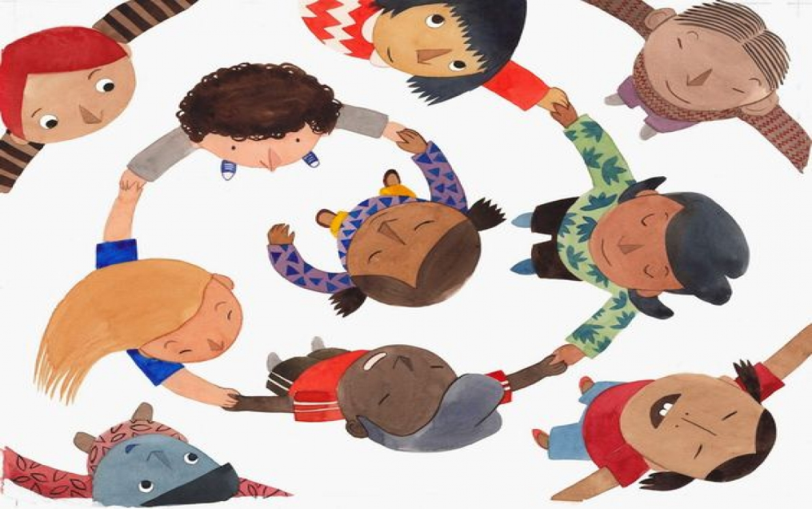

Educación Sexual Integral. Conceptualizaciones para su abordaje.

